# ĐỀ CƯƠNG ĐIỆN TỬ SỐ:

1. Mạch so sánh hai số nhị phân sử dụng vi mạch 74LS85.

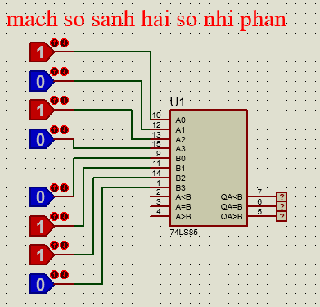

1. Bộ cộng hai số nhị phân sử dụng vi mạch 74LS83.

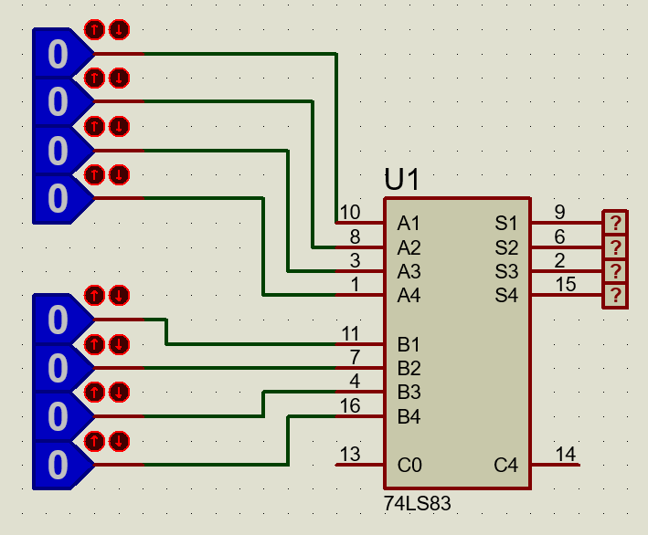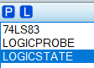

1. Bộ đếm theo mã BCD sử dụng vi mạch 74LS93 và hiển thị lên LED 7 đoạn.

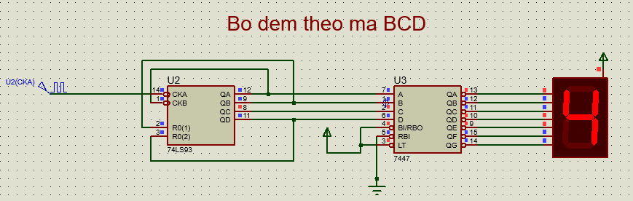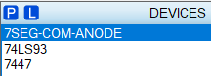

1. Bộ đếm từ 0 đến X (X=5,6,7,8) sử dụng vi mạch 74LS93 hiển thị lên LED 7 thanh.

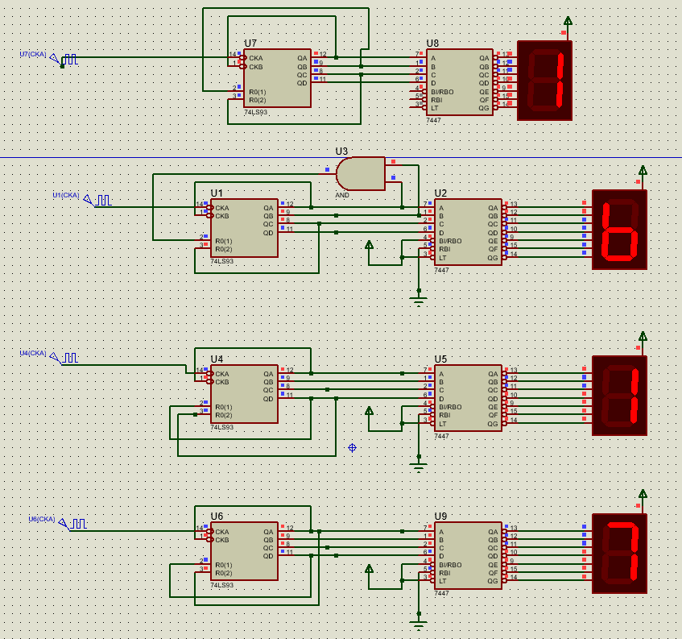

1. Bộ đếm theo mã BCD sử dụng trigơ JK hiển thị lên LED 7 đoạn.

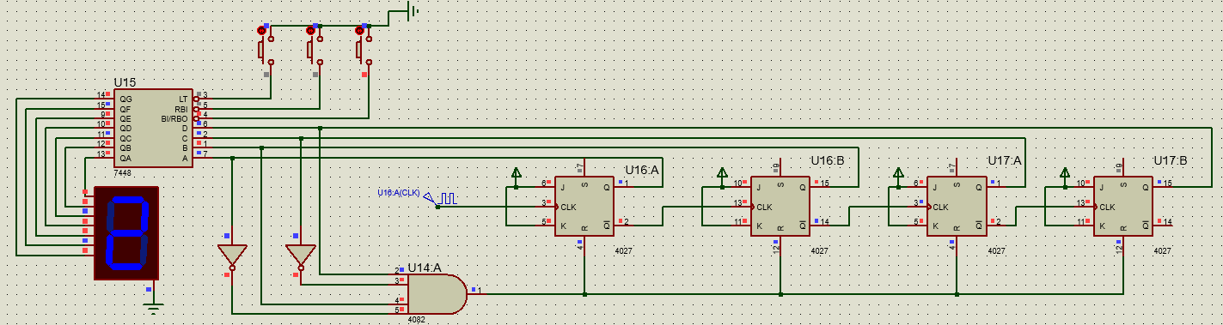

1. Mạch bỏ phiếu N đầu vào 1 đầu ra (N = 3,5,7).

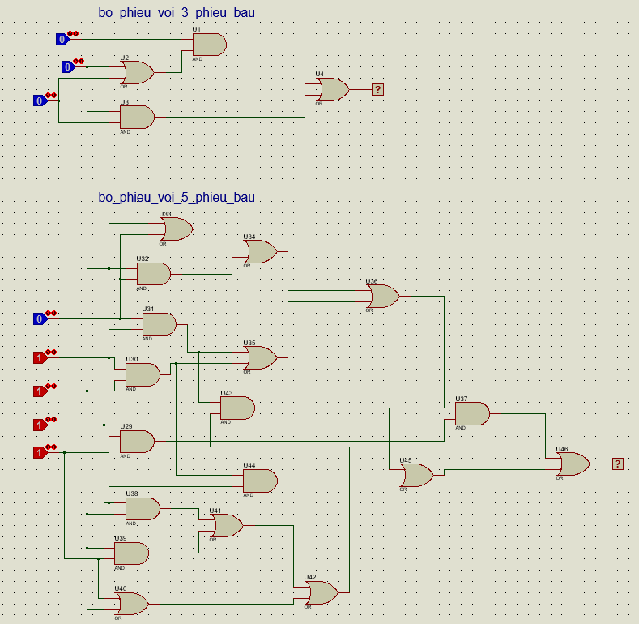

# ĐỀ CƯƠNG 8086

**Viết chương trình bằng hợp ngữ dịch ra đuôi .EXE cho bộ vi xử lý Intel 8088 để thực hiện công việc sau:**

|  |  |
| --- | --- |
| **1. Nhập từ bàn phím 1 ký tự thường, sau đó in ra màn hình lần lượt các ký tự từ ký tự nhận được đến ký tự ‘z’ sao cho giữa các ký tự có 01 ký tự space. Code:** | **2.Nhập từ bàn phím 1 ký tự thường, thực hiện chuyển ký tự vừa nhập sang ký tự hoa sau đó in ra màn hình lần lượt các ký tự từ ký tự nhận được lùi về đến ký tự ‘A’ sao cho giữa các ký tự có 01 ký tự space.** |
| .model small  .stack 100h  .data  cach db "$"  .code  main proc  mov ax,@data  mov ds,ax  int 21h  mov bl,al  ham:  mov ah,02  mov dl,bl  int 21h  mov ah,09  lea dx,cach  int 21h  inc bl  cmp bl,122  jna ham  main endp  ret  end | .model small  .stack 100h  .data  cach db "$"  .code  main proc  mov ax,@data  mov ds,ax  int 21h  mov bl,al  sub bl,32  ham:  mov ah,02  mov dl,bl  int 21h  mov ah,09  lea dx,cach  int 21h  sub bl,1  cmp bl,65  jnb ham  main endp  exit:  mov ax,4ch  int 21h  ret  end |

|  |  |
| --- | --- |
| **1.In ra màn hình liên tiếp các ký tự từ ‘z’ về đến ‘a’ sao cho giữa các ký tự có 01 ký tự space, kết thúc chương trình khi nhấn phím ESC (mã ASCII của phím ESC là 27 hay 1Bh).** | **3.Hiển thị chuỗi kỹ tự “Hello World!” lên màn hình tại vị trí có hàng và cột được nhập từ bàn phím (hàng và cột là số có một chữ số).** |
| .model small  .stack 100h  .data  str db 'z$'  str1 db '$'  .code  main proc  mov ax,@data  mov ds,ax  lap:  mov ah,0Bh  int 21h  cmp al,00h  jne thoat  mov ah,09h  lea dx,str1  int 21h  mov ah,09h  mov dx,offset str  int 21h  cmp str,'a'  jna thoat  dec str  jmp lap  thoat:  mov ah,4ch  int 21h | .model smail  .stack 100h  .data  str db 'Hello World!'  hang db ?,'$'  cot db ?,'$'  .code  mov ax,@data  mov ds,ax  mov ah,01h  int 21h  sub al,30h  mov hang,al  mov ah,01h  int 21h  sub al,30h  mov cot,al  mov ah,02h  mov dl,cot  mov dh,hang  int 10h  mov ah,09h  lea dx,str  int 21h |

|  |  |  |  |  |
| --- | --- | --- | --- | --- |
| **5.Nhập 1 ký tự từ bàn phím, sau đó in ra màn hình mã ASCII của ký tự nhận được ở dạng thập lục phân.** | |  | **6.Nhập một số có một chữ số từ bàn phím và kiểm tra số đó là số chẵn hay số lẻ, hiển thị kết quả kiểm tra ra màn hình.** | |
| .model small  .stack 100  .data  xuong db 10,13,'$'  b1 db ?  chia16 db 16  .code  main proc  mov ax,@data  mov ds,ax  mov ah,1h  int 21h  mov b1,al  lea dx, xuong  mov ah,9h  int 21h  mov ax,0  mov al,b1  xor cx,cx  Lap1:  xor dx,dx  div chia16  cmp ah,9  ja chucai  add ah,30h  jmp so | chucai:  add ah,55  so:  mov dl, ah  push dx  inc cx  xor ah,ah  cmp ax,0  jne Lap1  hienthi:  pop dx  mov ah,2  int 21h  loop hienthi  mov dx,'h'  mov ah,2h  int 21h  mov ah,4Ch  int 21h  ret  main endp  end main | | Code segment Assume cs:code Org 100h  Start:jmp over  Tb1 db 10,13, 'nhap ki tu so kt=$'  Tb2 db 10,13, 'day la so chan $'  Tb3 db 10,13, 'day la so le$'  Tb4 db 10,13, 'hay nhap lai voi(0<=kt<=9)$'  Over:  Nhap:mov ah,9  Lea dx,tb1  Int 21h  Mov ah,1  Int 21h  Mov bl,al  Cmp bl,30h  Jae sosanh  Jmp loi  Sosanh:  Cmp bl,39h  Jbe inra  Loi:mov ah,9  Lea dx,tb4  Int 21h  Jmp nhap  Inra:test bl,1  Jne sole  Mov ah,9  Lea dx,tb2  Jmp thoat  Sole:mov ah,9  Lea dx,tb3  Thoat:int 21h  Int 20h  Code ends  End start |

**I. Cho 01 phím bấm nối với chân P3.2 và 08 LED đơn nối vào PORT 1 của vi điều khiển 8051, dùng thạch anh có tần số 12MHz. Viết chương trình:**

**1.** Khi bấm phím lần 1 đèn LED ở P1.0 sáng (các đèn LED còn lại tắt), bấm phím lần 2 thì đèn LED ở P1.0 sáng (các đèn LED còn lại tắt), ..., tiếp tục đến lần bấm phím thứ 8 thì đèn LED ở P1.7 sáng(các đèn LED còn lại tắt); bấm phím lần 9 thì quay trở lại sáng đèn LED ở P1.0, ...

|  |  |  |
| --- | --- | --- |
| #include <sfr51.inc>  D1 BIT P1.0  D2 BIT P1.1  D3 BIT P1.2  D4 BIT P1.3  D5 BIT P1.4  D6 BIT P1.5  D7 BIT P1.6  D8 BIT P1.7  PHIMNHAN BIT P3.2  ORG 0  MAIN:  JB PHIMNHAN,$  LCALL DELAY  LCALL TURN  CLR D1  JB PHIMNHAN,$  LCALL DELAY  LCALL TURN  CLR D2  JB PHIMNHAN,$  LCALL DELAY  LCALL TURN  CLR D3  JB PHIMNHAN,$  LCALL DELAY  LCALL TURN | CLR D4  JB PHIMNHAN,$  LCALL DELAY  LCALL TURN  CLR D5  JB PHIMNHAN,$  LCALL DELAY  LCALL TURN  CLR D6  JB PHIMNHAN,$  LCALL DELAY  LCALL TURN  CLR D7  JB PHIMNHAN,$  LCALL DELAY  LCALL TURN  CLR D8  SJMP MAIN  TURN:  SETB D1  SETB D2  SETB D3  SETB D4  SETB D5  SETB D6  SETB D7  SETB D8 | RET  DELAY:  MOV TMOD,#10H  MOV R7,#10  LOOP:  MOV TH1,#HIGH(-50000)  MOV TL1,#LOW(-50000)  SETB TR1  JNB TF1,$  CLR TR1  CLR TF1  DJNZ R7,LOOP  RET END |

**2.** Khi khởi động các đèn LED sáng từ P1.0 đến P1.7; khi bấm phím lần 1 đảo chiều sáng của các đèn LED từ P1.7 đến P1.0; tiếp tục đảo chiều sáng các đèn LED ở lần bấm phím tiếp theo, ...

|  |  |  |
| --- | --- | --- |
| #include <sfr51.inc>  org 00h  D1 bit P1.0  D2 bit P1.1  D3 bit P1.2  D4 bit P1.3  D5 bit P1.4  D6 bit P1.5  D7 bit P1.6  D8 bit P1.7  bt bit P3.2  main:  jb bt,$  lcall lap1  jb bt,$  lcall lap2  sjmp main  lap1:  lcall delay  lcall turn  clr D1  lcall delay  lcall turn  clr D2  lcall delay  lcall turn  clr D3  lcall delay  lcall turn  clr D4  lcall delay  lcall turn  clr D5 | lcall delay  lcall turn  clr D6  lcall delay  lcall turn  clr D7  lcall delay  lcall turn  clr D8  ret  lap2:  lcall delay  lcall turn  clr D8  lcall delay  lcall turn  clr D7  lcall delay  lcall turn  clr D6  lcall delay  lcall turn  clr D5  lcall delay  lcall turn  clr D4  lcall delay  lcall turn  clr D3  lcall delay  lcall turn  clr D2  lcall delay  lcall turn  clr D1 | ret  turn:  setb D1  setb D2  setb D3  setb D4  setb D5  setb D6  setb D7  setb D8  ret  delay:  MOV TMOD,#10H  MOV R7,#10  LOOP:  MOV TH1,#HIGH(-50000)  MOV TL1,#LOW(-50000)  SETB TR1  JNB TF1,$  CLR TR1  CLR TF1  DJNZ R7,LOOP  RET  end |

**3.** Khi không bấm phím thực hiện bật sáng các đèn LED sáng theo thứ tự từ P1.0 đến P1.7; khi bấm phím thực hiện bật sáng các đèn LED sáng theo thứ tự từ P1.7 đến P1.0; khoảng thời gian thay đổi trạng thái giữa các đèn LED là 1.0 giây sử dụng bộ định thời 0.

|  |  |  |
| --- | --- | --- |
| #include <sfr51.inc>  org 00h  D1 bit P1.0  D2 bit P1.1  D3 bit P1.2  D4 bit P1.3  D5 bit P1.4  D6 bit P1.5  D7 bit P1.6 D8 bit P1.7 bt bit P3.2  main:  jb bt,$  lcall lap1  jb bt,$  lcall lap2  sjmp main  lap1:  lcall delay  lcall turn  clr D1  lcall delay  lcall turn  clr D2  lcall delay  lcall turn  clr D3  lcall delay  lcall turn  clr D4  lcall delay  lcall turn  clr D5  lcall delay  lcall turn | clr D6  lcall delay  lcall turn  clr D7  lcall delay  lcall turn  clr D8  ret  lap2:  lcall delay  lcall turn  clr D8  lcall delay  lcall turn  clr D7  lcall delay  lcall turn  clr D6  lcall delay  lcall turn  clr D5  lcall delay  lcall turn  clr D4  lcall delay  lcall turn  clr D3  lcall delay  lcall turn  clr D2  lcall delay  lcall turn  clr D1  ret  turn: | setb D1  setb D2  setb D3  setb D4  setb D5  setb D6  setb D7  setb D8  ret  delay: ;CHUONG TRINH CON DELAY 500MS  MOV TMOD,#10H  MOV R7,#20 ;Thay d?i th?i gian delay x50ms  LOOP:  MOV TH1,#HIGH(-50000)  MOV TL1,#LOW(-50000)  SETB TR1  JNB TF1,$  CLR TR1  CLR TF1  DJNZ R7,LOOP  RET  end |

**II. Cho 01 phím bấm nối vào chân P3.2 , 01 LED 7 thanh ghép nối với vi điều khiển 8051 như sau: các chân (A -> G) nối vào (P0.0 -> P0.6), chân cấp nguồn của LED nối vào P1.0. Vi điều khiển 8051 sử dụng thạch anh có tần số 12MHz. Viết chương trình :**

1. Xây dựng bộ đếm tiến từ 0 đến 9 hiển thị lên LED 7 đoạn, thời gian chuyển đổi giữa các giá trị là 1.0 giây.

|  |  |
| --- | --- |
| **ĐẾM 0-9** | **ĐẾM 9-0** |
| #include <sfr51.inc>  ORG 000H  SW1 BIT P3.2  LED EQU P0  MOV DPTR,#BANGMA  kiemtra:  jb sw1,$  jnb sw1,main  ljmp kiemtra  main:  MOV A,R0  MOVC A,@A+DPTR  MOV P0,A  LCALL DELAY  INC R0  CJNE R0,#10,main  LJMP $  delay:  MOV TMOD,#10H  MOV R7,#20 ;thay thoi gian delay x50ms  LOOP:  MOV TH1,#HIGH(-50000)  MOV TL1,#LOW(-50000)  SETB TR1  JNB TF1,$  CLR TR1  CLR TF1  DJNZ R7,LOOP  RET  bangma:  db 0C0H,0F9H,0A4H,0B0H,99H,92H,82H,0F8H,80H,9H  END | #include <sfr51.inc>  ORG 000H  SW1 BIT P3.2  LED EQU P0  mov r0,#9  MOV DPTR,#BANGMA  kiemtra:  jb sw1,$  jnb sw1,main  ljmp kiemtra  main:  MOV A,R0  MOVC A,@A+DPTR  MOV P0,A  LCALL DELAY  DEC R0  CJNE R0,#-1,main  LJMP $  delay:  MOV TMOD,#10H  MOV R7,#20 ;thay thoi gian delay x50ms  LOOP:  MOV TH1,#HIGH(-50000)  MOV TL1,#LOW(-50000)  SETB TR1  JNB TF1,$  CLR TR1  CLR TF1  DJNZ R7,LOOP  RET  bangma:  DB 0C0H,0F9H,0A4H,0B0H,99H,92H,82H,0F8H,80H,90H  END |

2. Khi bấm phím lần 1 thực hiện bộ đếm tiến từ 0 đến 9 hiển thị lên LED 7 đoạn, thời gian chuyển đổi giữa các giá trị là 2.0 giây; khi bấm phím lần 2 dừng bộ đếm.

|  |  |  |
| --- | --- | --- |
| #include <sfr51.inc>  ORG 00H  LJMP HT00  KEY10:  JNB P0.3,KEY20  LCALL HT  INC R0  CJNE R0,#100,KEY10  LJMP HT00  KEY20:  JNB P0.0,KEY10  LCALL HT  LJMP KEY20  HT00:  MOV R3,#10  MOV R0,#0  JNB P0.0,KEY10  MOV P2,#0C0H  SETB P3.0  LCALL DELAY  CLR P3.0  SETB P3.1  LCALL DELAY  CLR P3.1  LJMP HT00 | HT:  MOV R7,#20 ; THAY DELAY X 2  MOV DPTR,#MALED  LAP:  MOV A,R0  MOV B,#10  DIV AB  MOVC A,@A+DPTR  MOV P2,A  SETB P3.0  LCALL DELAY  CLR P3.0  ;CALL DELAY  MOV A,B  MOVC A,@A+DPTR  MOV P2,A  SETB P3.1  LCALL DELAY  CLR P3.1  ;CALL DELAY  DJNZ R7,LAP | RET  DELAY:  MOV TMOD,#01H  AGAIN: MOV TH0,#HIGH(-50000)  MOV TL0,#LOW(-50000)  SETB TR0  BACK: JNB TF0,BACK  CLR TF0  CLR TR0  RET MALED: DB 0C0H,0F9H,0A4H,0B0H,99H,92H,82H,0F8H,80H,90H  END |

|  |  |  |
| --- | --- | --- |
| #include <sfr51.inc>  ORG 00H  LJMP MAIN  ORG 30H  MAIN: LCALL HIENTHI00 JB P3.2, $  START:  MOV R0, #00H  TANGDEM:  LCALL HIENTHI  INC R0  CJNE R0, #100, TANGDEM  LCALL DELAY50MS  LJMP START  LJMP MAIN  HIENTHI00:  MOV P0, #0C0H  SETB P1.0  SETB P1.1  RET  HIENTHI:  MOV DPTR, #MALED  MOV R7,#80 | QUET:  MOV A, R0  MOV B, #10  DIV AB  MOVC A,@A+DPTR  MOV P0, A  SETB P1.0  LCALL DELAY50MS  CLR P1.0  MOV A, B  MOVC A,@A+DPTR  MOV P0, A  SETB P1.1  LCALL DELAY50MS | CLR P1.1  ACALL DELAY50MS  ACALL DELAY50MS  DJNZ R7,QUET  RET  DELAY50MS:  MOV TMOD, #10  MOV TH1, #HIGH(-50000)  MOV TL1, #LOW(-50000)  SETB TR1  JNB TF1,$  CLR TR1  CLR TF1  RET  MALED: DB 0C0H,0F9H,0A4H,0B0H,99H,92H,82H,0F8H,80H,90H  END |

3. Khi không bấm phím thực hiện đếm từ 0 đến 9 hiển thị lên LED 7 thanh; khi bấm phím thực hiện đếm lùi từ 9 về 0 hiển thị lên LED 7 thanh, thời gian chuyển đổi giữa các số là 1.0 giây thực hiện bằng bộ định thời 0.

|  |  |  |
| --- | --- | --- |
|  |  |  |

**III. Cho 02 LED 7 thanh ghép nối với vi điều khiển 8051 như sau: các chân (A->G) của cả 02 LED được nối vào (P0.0 -> P0.6), chân cấp nguồn của LED 1 nối vào P1.0; chân cấp nguồn của LED 2 nối vào P1.1; 02 phím bấm nối vào chân P3.2 và P3.3. Vi điều khiển 8051 sử dụng thạch anh có tần số 12MHz. Viết chương trình:**

1. Thực hiện bộ đếm tiến từ 00 đến 99 hiển thị lên LED 7 đoạn, thời gian chuyển đổi giữa các giá trị là 1.0 giây sử dụng bộ định thời 0.

|  |
| --- |
| **Bấm phím bắt đầu chạy từ 00-99** |

|  |  |  |
| --- | --- | --- |
| #include <sfr51.inc>  ORG 00H  LJMP MAIN  KEY1:  MOV R0,#0  LOOP:  LCALL CTHT  INC R0  CJNE R0,#100,LOOP  LJMP MAIN  MAIN:  JNB P3.2,KEY1  MOV P0,#0C0H  SETB P1.0  LCALL DELAY1  CLR P1.0  LCALL DELAY1  SETB P1.1  LCALL DELAY1  CLR P1.1  LCALL DELAY1  LJMP MAIN  CTHT:  MOV R7,#30 ;THOI GIAN DEYLAY X40  LAPA:  MOV DPTR,#MALED  MOV A,R0  MOV B,#10 | DIV AB  MOVC A,@A+DPTR  MOV P0,A  SETB P1.0  LCALL DELAY  CLR P1.0  LCALL DELAY  MOV A,B  MOVC A,@A+DPTR  MOV P0,A  SETB P1.1  LCALL DELAY  CLR P1.1  LCALL DELAY  DJNZ R7,LAPA  RET | MALED: DB 0C0H,0F9H,0A4H,0B0H,99H,92H,82H,0F8H,80H,90H  DELAY:  MOV TMOD,#02H  MOV TH0,#56H  MOV R2,#50  AGAIN: SETB TR0  BACK: JNB TF0,BACK  CLR TR0  CLR TF0  DJNZ R2,AGAIN  RET  DELAY1:  MOV R2,#200  LAP:  MOV R3,#20  LAP2:  NOP  NOP  DJNZ R3,LAP2  DJNZ R2,LAP  RET  END |

2. Xây dựng bộ đếm lùi từ 99 về 00 hiển thị lên LED 7 đoạn, chuyển đổi các giá trị đếm bằng cách bấm phím trên chân P3.2.

|  |  |  |
| --- | --- | --- |
| #include <sfr51.inc>  ORG 00H  LJMP MAIN  ORG 30H  MAIN:  LCALL CT9900  LJMP MAIN  CT9900:  MOV R0, #100  LAP:  DEC R0  LCALL CTHT  CJNE R0, #00, LAP  RET  CTHT:  MOV DPTR , #MALED  MOV R1, #20  QUET:  MOV A, R0  MOV B, #10  DIV AB  MOVC A, @A+ DPTR  MOV P0, A  SETB P1.0  LCALL DELAY  CLR P1.0  MOV A, B  MOVC A, @A+ DPTR  MOV P0, A | SETB P1.1  LCALL DELAY  CLR P1.1  DJNZ R1, QUET  RET  DELAY: MOV R6,#50 LOOP:  MOV R7,#50  LOOP1:  DJNZ R7,LOOP1  DJNZ R6,LOOP  RET  DELAY1:  MOV TMOD, #01H  MOV TH0, #HIGH(-10000)  MOV TL0, #LOW(-10000)  SETB TR0  JNB TF0, $  CLR TR0  CLR TF0  RET  MALED: DB 0C0H,0F9H,0A4H,0B0H,99H,92H,82H,0F8H,80H,90H  END |  |

3. khi bấm phím trên chân P3.2 thực hiện bộ đếm tiến từ 00 đến 99; khi bấm phím trên chân P3.3 thực hiện bộ đếm lùi từ 99 về 00 hiển thị lên LED 7 đoạn, thời gian chuyển đổi giữa các giá trị là 1.0 giây thực hiện bằng bộ định thời 0.

|  |  |  |
| --- | --- | --- |
| #include <sfr51.inc>  ORG 00H  LJMP HT00  KEY10:  JNB P0.3,KEY20  LCALL HT  INC R0  CJNE R0,#100,KEY10  LJMP HT00  KEY20:  JNB P0.0,KEY10  DEC R0  LCALL HT  LJMP KEY20  HT00:  MOV R3,#10  MOV R0,#0  JNB P0.0,KEY10  MOV P2,#0C0H  SETB P3.0  LCALL DELAY  CLR P3.0  SETB P3.1  LCALL DELAY  CLR P3.1  LJMP HT00  HT: | MOV R7,#10 ; THAY DELAY X 100  MOV DPTR,#MALED  LAP:  MOV A,R0  MOV B,#10  DIV AB  MOVC A,@A+DPTR  MOV P2,A  SETB P3.0  LCALL DELAY  CLR P3.0  ;CALL DELAY  MOV A,B  MOVC A,@A+DPTR  MOV P2,A  SETB P3.1  LCALL DELAY  CLR P3.1  ;CALL DELAY  DJNZ R7,LAP  RET | DELAY:  MOV TMOD,#01H  AGAIN: MOV TH0,#HIGH(-50000)  MOV TL0,#LOW(-50000)  SETB TR0  BACK: JNB TF0,BACK  CLR TF0  CLR TR0  RET  MALED: DB  0C0H,0F9H,0A4H,0B0H,99H,92H,82H,0F8H,80H,90H  END |